Planificación y Administración de Redes – ASIR1

**Práctica 6.1: Conversiones, Equipamiento WiFi y cálculo de enlaces**

| Módulo profesional: Planificación y Administración de Redes  Ciclo Formativo: C.F.G.S. Administración de Sistemas Informáticos en Red Curso: 1º  Profesor: Anabel Serradilla Fernández |
| --- |

| Esta práctica se realizará de forma individual o en grupos de máximo dos alumnos.  Todos los pasos deben ser documentados mediante capturas de pantalla y/o explicaciones que se incluirán en la entrega. |
| --- |

**Alumno1: Marco Batista**

**Alumno2: Rubén Agyakwa**

**1. Conversiones**

Teniendo en cuenta las siguientes fórmulas, rellenar las tablas de conversión:

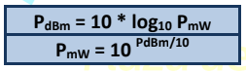

| **mW** | **dBm** |
| --- | --- |
| **100mW** | 20dBm |
| **50mW** | 16.98dBm |
| **25mW** | 13.97dBm |

| **dBm** | **mW** |
| --- | --- |
| **20dBm** | 100mW |
| **35dBm** | 3162,27 mW |
| **42dBm** | 15848.93mW |

A la vista de los resultados, ¿qué podrías decir que ocurre cuando se duplica el número de mW?

Como no es lineal y es logarítmica su resultado no va a ser el doble.

**2. Enlace inalámbrico**

La empresa en la que trabajas te encarga buscar varios componentes para instalar una red inalámbrica WiFi profesional. Podéis comprar materiales tanto en proveedores nacionales como en tiendas extranjeras. En el caso de usar proveedores extranjeros hay que asegurarse de que envíen a España, calcular los gastos de envío e indicar siempre el precio en Euros.

Ten en cuenta:

- En los precios hay que indicar el coste antes de impuestos y el coste final

- Haz capturas que demuestren todos los datos proporcionados en la práctica

- Pero no vale solo pegar las capturas, sino que hay que extraer e indicar la información solicitada.

- Se pide un trabajo profesional, no un conjunto de datos desordenados o sin justificar. Se recomienda utilizar tablas para presentar la información de forma más ordenada.

2.1-Busca en Internet **4 antenas** para WiFi 802.11n/b/g (siempre para 2,4 GHz) que cumplan estas características. Indica precio y tipo de conector:

1. Antena omnidireccional de ganancia entre 6 y 12 dBi.

2. Antena Yagi de ganancia superior a 12 dBi

3. Antena Sectorial de "ancho de haz" (-3dB) en torno a 60°

4. Antena parabólica de ganancia superior a 20 dBi

| PRODUCTO | ESPECIFICACIÓN | PRECIO SIN IVA | PRECIO CON IVA |
| --- | --- | --- | --- |
|  | Una antena omnidireccional de 12 dBi que nos permite mantener una conexión estable para dispositivos de red de 2,4GHz y 5,8GHz | 17.8519€ | 22.66€ |
|  | Una antena yagi que soporta 2.4G y de 18dBi | 30.8021€ | 38.99€ |
|  | Un  a antena sectorial que a 60º permite 5Ghz de 15dBi | 122.66€ | 148.42€ |
|  | Antena parabólica | 63.48€ | 76.81€ |

2.2- Busca **una bobina de cable de radiofrecuencia** (RF) que sirva para conectar antenas WiFi (ten en cuenta la frecuencia a la que se va a trabajar en este supuesto práctico). Las pérdidas del cable en 2,4 GHz no pueden ser superiores a **0,4 dB por metro**. Indica el precio para 100 metros.

| ￼    <https://gictronics.com/4304-ca-400m-l-com-metro-de-cable-coaxial-lmr400-atenuaci%C3%B3n-68db-24ghz-y-108db-58ghz.html> | 10mcon antenas externas y coaxial | TOTAL: 96.02€  sin iva:  75.85€  +3.75*2 de adapadores= 103.2€TP |
| --- | --- | --- |

2.3-Elige un **punto de acceso WiFi** que pueda alimentar tu sistema. Asegúrate de que permite conectar antena/s externas y que puede emitir en IEEE 802.11n/b/g (en el caso de IEEE 802.11n trabajando a 2,4 GHz.). ¿Qué tipo de conector usan sus antenas externas?

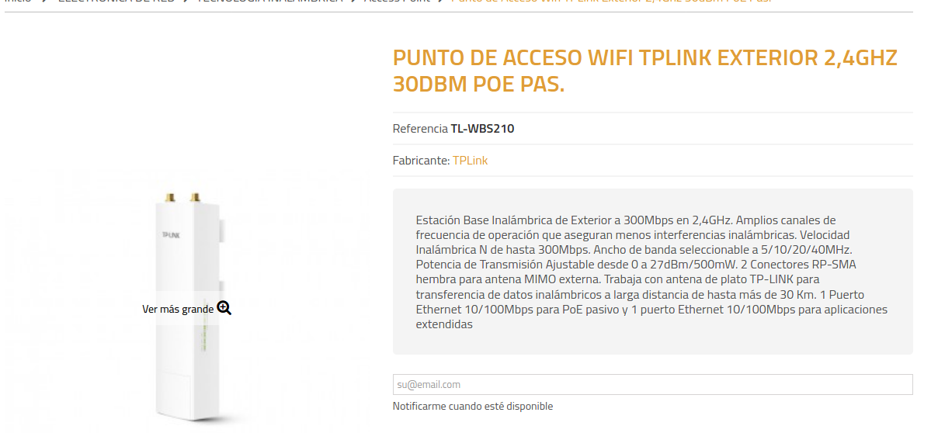

TOTAL= 39.99€ CON IVA

SIN IVA= 31.59€

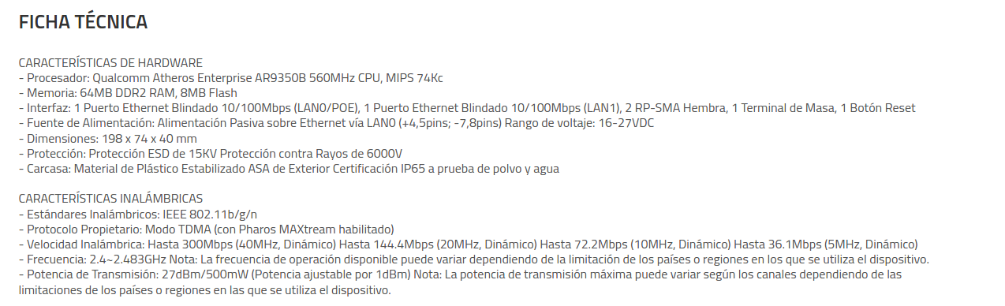

2.4- Indica qué **pigtail** comprarías si quisieras conectar directamente tu punto de acceso a tu antena parabólica. Debes tener en cuenta los conectores RF disponibles en el punto de acceso y en la antena parabólica que has elegido en apartados anteriores.

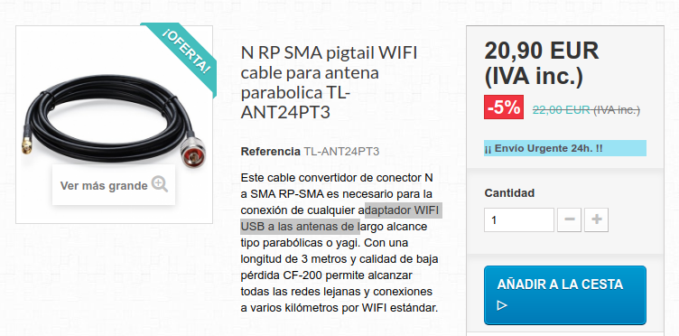

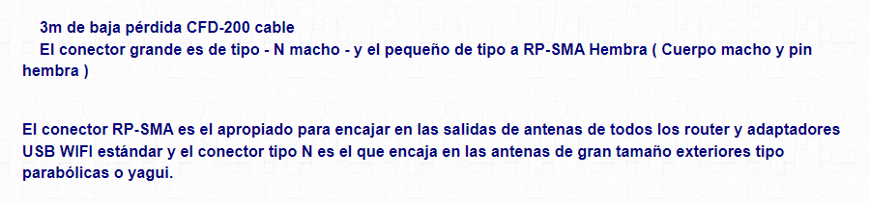

2.5- Problema 1:

Indica la potencia máxima con la que puede emitir el punto de acceso que has elegido para mantener el enlace legal (máxima potencia en la punta de la antena 20 dBm, ya que estamos trabajando en la frecuencia de los 2,4 GHz) utilizando la antena parabólica que has encontrado. Ten en cuenta una instalación con estos datos:

- Considera que el cable hasta la antena tiene una longitud de 10m.

- Considera que el pigtail que has encontrado tiene unas pérdidas de 1 dB.

- Ten en cuenta la ganancia de la antena parabólica elegida.

NOTA: Se deben indicar todas las operaciones realizadas.

**22,2dbi/100m**

**x 10m**

REGLA DE 3= (22.2dbi*10m)/100=2.2dB (pérdida del cable)

Potencia de la antena emisora= P. AP - perdida cable - perdida pigtail + G. antena;

20 = x -2.2-1+27; **x= potencia máxima emisor ap=-3.8dBm**

Después de resolver el problema, rellena una tabla con estos datos:

| Pérdidas en cable RF | Pérdidas en el pigtail | Ganancia en antena parabolica | Potencia máxima de emisión en ap |  |
| --- | --- | --- | --- | --- |
| 6,8dbi | 1dbi | 27dbi | -3.8dbi |  |

2.6- Problema 2

Se considera un enlace WiFi, en el que en un extremo se tiene el punto de acceso con la antena parabólica usada en el problema del apartado 1.5 y en el otro extremo se tiene una tarjeta WiFi USB conectada a un PC.

Según el problema anterior (apartado 1.5) estás emitiendo con una potencia de 20 dBm en la punta de tu antena parabólica.

En el otro extremo, en la dirección de máxima ganancia de la antena parabólica se coloca un receptor que utiliza la antena + tarjeta WiFi eRize ERZWN150-USB03H400 (<http://goo.gl/hyfwqD>)

Rellene esta tabla a partir de la información de la antena + tarjeta WiFi eRize:

| Ganancia antena omnidireccional  eRize | Potencia mínima necesaria para IEEE 802.11b | Potencia mínima necesaria para IEEE 802.11g | Potencia mínima necesaria para IEEE 802.11n |
| --- | --- | --- | --- |
| 5dbi | -95dBm | -92dBm | -90dBm |

Considerando unas pérdidas de propagación de 93 dBm, la ganancia de la antena incluida con la tarjeta eRize y la sensibilidad del receptor, responda estas preguntas:

a) ¿Qué potencia llegará al chip del adaptador USB?

20dbi —----93dbi—-----5

Potencia receptora= potencia emisora-propagación (pérdida)+ganacia antena receptora=

20-93+5= -68dBm

b) ¿Será capaz de funcionar según el estándar IEEE 802.11b?

Sí

c) ¿Y según el estándar IEEE802.11 n (considerando que el emisor utiliza también este estándar)?

Sí

**3. Cobertura WiFi**

Se desea dar cobertura WiFi IEEE 802.11ac al patio del Colegio Salesianas Plaza Castilla. Puede disponer de puntos de toma de Internet en todo el colegio, pero no en los muros del patio.

Indique de forma resumida el material WiFi que necesita adquirir (puntos de acceso, pigtail, cable RF si fuera necesario, antenas, etc.) para que todo el patio disponga de cobertura WiFi adecuada. No es necesario que busque el material concreto que usará, pero debe indicar equipos con características que se puedan encontrar en el mercado fácilmente.

Realice un esquema de la instalación (a mano o mediante Visio, Corel Draw, Google Maps, etc.)



3 antenas sectoriales 90 grados y bobina de cable.

**4. Cálculo de enlaces**

Se tiene el siguiente esquema, en el que un PC emisor quiere comunicarse con un receptor que es un equipo portátil.

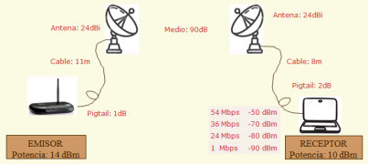

Si trabaja con el protocolo 802.11ac y las pérdidas del cable son 40 dB/100 metro, se pide:

a) ¿Es legal la potencia en la punta de la antena?

Potencia emisor (antena)= potencia transmisor-pérdida de cable+ganancia antena=

14-1-(11*40/100)+24= 32.6dBm

b) ¿Con qué potencia llega la señal a la otra antena?

Potencia receptor= potencia emisor-aire + ganancia antena receptora=32.6-90+24= -33.4dBm

*(señal a la otra antena? Vale también sin la antena receptora porque aun no ha pasado por ella).*

c) ¿Es legal la potencia en la punta de la otra antena cuando emite el portátil?

Potencia emisor (antena)= potencia transmisor-pérdida de cable+ganancia antena=

Potencia= 10-2-(8*0.4)+24= 28.8d￼Bm, si es legal porque el límite es 30dBm protocolo 802.11ac 5GHz.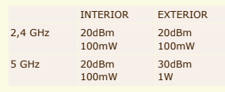

d) ¿Con qué potencia llega la señal al PC?

Potencia= -33.4dBm-2-(8*0.4)= -38.6dBm

e) ¿Cuál es la velocidad máxima a la que puede trabajar el PC, teniendo en cuenta la siguiente tabla?

| -50 dBm | 54 Mbps |
| --- | --- |
| -70 dBm | 36 Mbps |
| -80 dBm | 24 Mbps |
| -90 dBm | 1 Mbps |

aprox 54Mbps

**Criterios de corrección**

**Bloque 1**

• Se han calculado de forma adecuada las conversiones entre las distintas unidades **Bloque 2**

• Apartado 1: Se han encontrado las 4 antenas, son adecuadas para 2,4 GHz y se indica su precio (en España) y tipo de conector. En el precio se especifica si incluye o no impuestos. • Apartado 2: Se ha encontrado una bobina de cable RF cuyas pérdidas en 2,4 Ghz son menores de 0,4 dB. Se indica el precio, explicando si incluye o no impuestos.

• Apartado 3: Se ha encontrado el punto de acceso con antenas extraíbles y se ha identificado correctamente el tipo de conector.

• Apartado 4: Se ha encontrado el pigtail y es compatible con la antena parabólica y el punto de acceso encontrados.

• Apartado 5: Se ha realizado correctamente el problema 1, encontrando la potencia máxima a la que puede emitir el punto de acceso para mantener el enlace legal.

• Apartado 6: Se ha rellenado correctamente la tabla y se han contestado las preguntas.

**Bloque 3**

• Se ha realizado un esquema que permite identificar correctamente dónde se instalarán los elementos de red.

• Se han enumerado correctamente el material necesario para realizar la instalación de la red inalámbrica de exteriores.

• El montaje realizado permite tener una cobertura adecuada en todo el patio del colegio.

**Bloque 4**

• Se ha realizado correctamente cada uno de los apartados, encontrando la potencia en la punta de la antena, la potencia que llega al portátil, la potencia en la punta de la otra antena, la potencia que llega al PC y la velocidad a la que trabaja el PC (cada apartado son 3 puntos).

**Apartado 1 2.1 2.2 2.3 2.4 2.5 2.6 3 4 Puntuación** 8 15 12 12 15 18 10 25 15

Profesora: Anabel Serradilla 6